Отчёт по Лабораторной 2

Выполнил Ромашов А.В. студент группы ПМИ-21

В папке release есть .exe файл для каждого задания, в него можно ввести другие тесты, которые необходимо проверить.

**Тесты для task1.**











Так как повторений в substr нет, то невозможно понять длину исходной строки S.

*Система тестов для task 1*

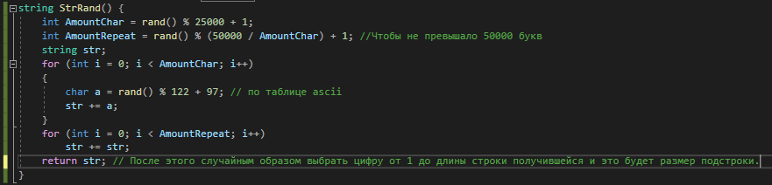

Далее в main, сделать цикл на *n* повторений и в нём проверять результат на правильность, перед этим запоминая длину исходной строки.

**Тесты для task2.**

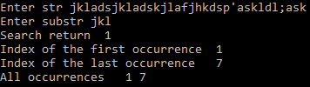 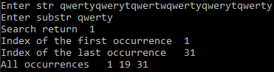

**Тесты для task3.**

 

**Тесты для task4.**



